<모바일응용 소프트웨어 설계>

# 2주차 실습 과제

정보통신공학과

12161774 이 채 은

**[소스 코드]**

1. MainActivity.java

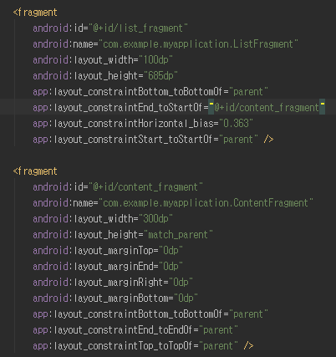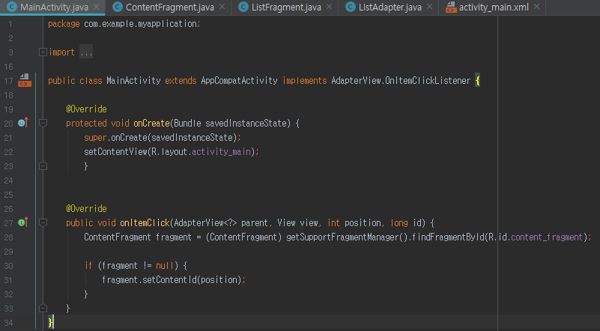

=> activity_main.xml에 fragment를 두 개 만들어준다. 하나는 id가 list_fragment로 주차를 넣어줄 fragment이고, 나머지 하나는 id가 content_fragment로 주차별 내용을 넣어줄 fragment이다.

그 후 MainActivity.java는 ListFragment에서 OnItemClickListener를 이용해 콜백을 받으면 ContentFragment에서 setContentId를 실행할 수 있도록 onItemClick 메서드를 구현한다. Fragment가 null이 아닌 경우 ContentFragment.java의 setContentId 함수를 불러온다.

2. ListAdapter.java

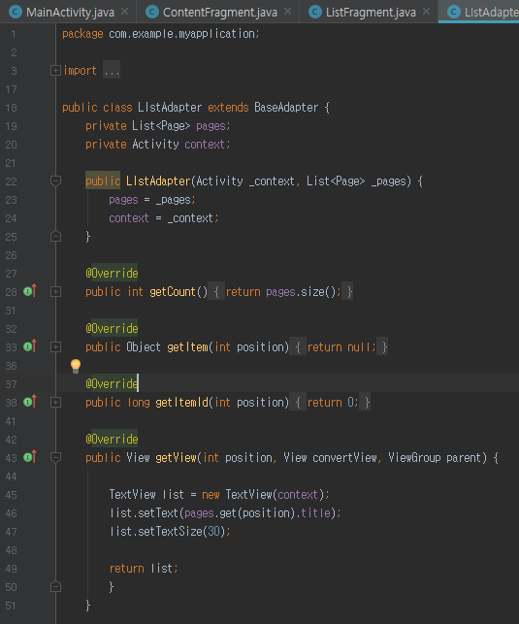

=> getView에서 TextView 를 만들어준다. 그리고 text의 각 위치에 Util에서 return 해주는 pages 에서 get(position)을 이용해서 position을 받아오고, 주차를 순서대로 넣어준다. Adapter는 data.csv에 있는 주자와 주차별 학습 내용을 position을 통해서 나누어 준 util class를 ListFragment와 연결해주는 역할을 한다.

3. ListFragment.java

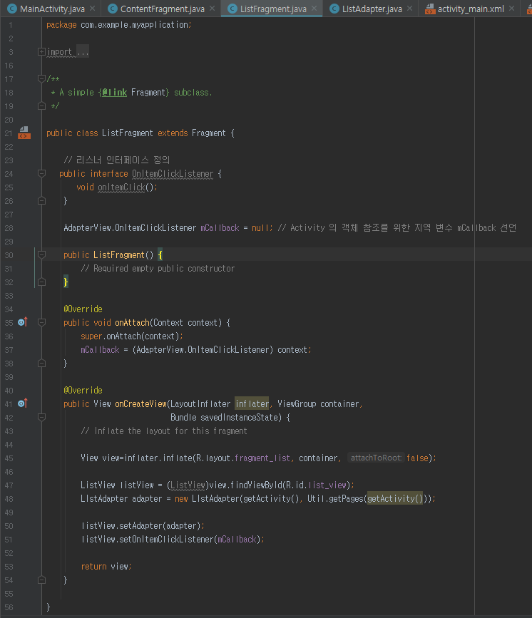

=> ListFragment 에서 MainActivity의 객체를 참조받기 위해서 mCallback 이라는 지역 변수를 선언했다. 따라서 fragment가 처음 만들어질 때 설정을 하는 onAttach에 지역변수도 설정해준다.

그리고 onCreateView에서 listview를 선언하고 list_view로 선언해준 fragment의 id를 연결해준다. listadapter를 이용해 adapter를 선언하고 Util class의 getPages 함수를 받아온다. Rm 후 listview를 adapter와 연결해준다. 마지막으로 mCallback을 이용해 콜백을 등록해서 클릭할 때 호출할 콜백을 연결해준다.

4. ContentFragment.java

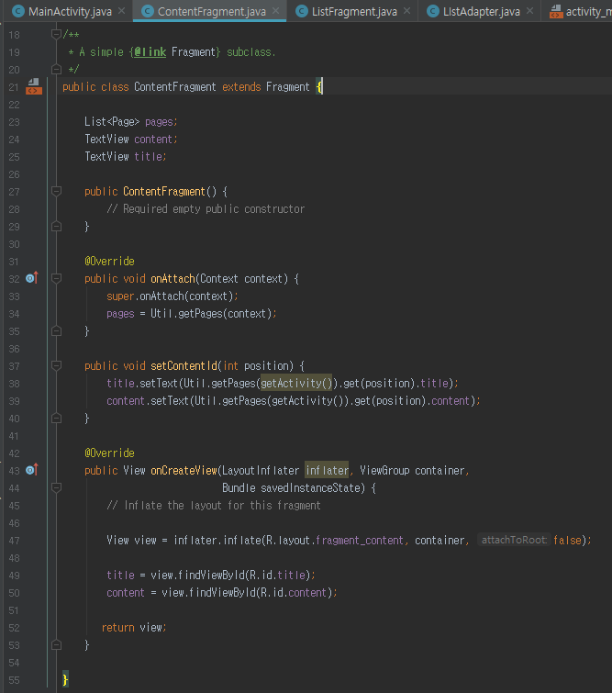

=> 먼저 제일 위에 TextView로 content, title 객체를 선언해준다. onAttach에서는 Util의 getPages 에서 받아온 pages를 설정해준다. 그 후 setContentId에서 position을 이용해 getPages 에 있는 주차와 주차별 내용을 title 과 content 에 연결시킨다. 마지막으로 onCreateView에서 title은 주차 내용에, content는 주차별 내용에 연결될 수 있도록 한다. 최종적으로 view를 return해서 내용을 가시화해서 보여준다.

**[실습 내용 및 고찰]**

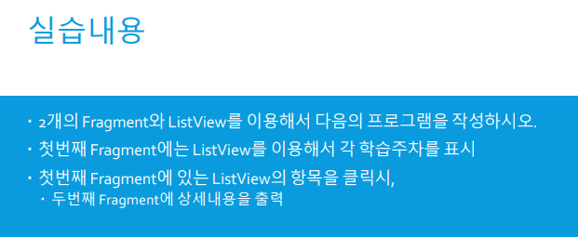

=> 주차와 주차별 내용을 한 페이지에서 보여주기 위해서 fragment를 두 개 만든다. Fragment는 Activity 안에서 바뀔 수 있으며 재사용 가능하기 때문에 이러한 예에서 효율적으로 쓰일 수 있다. 하나의 액티비티 안에 여러 개의 프래그먼트가 포함된 경우에는 프래그먼트는 프래그먼트끼리 통신이 가능한데, 항상 호스팅 액티비티를 거쳐서 통신이 이루어져야 한다. 따라서 액티비티에서 findViewBId를 이용해서 프래그먼트에 지정된 ID를 받아와 객체를 확인해야한다. 그 후 객체의 참조를 얻어서 액티비티에서 프래그먼트의 public 함수를 호출하면된다. 이번 과제에서는 먼저 ListFragment가 ListAdapter와 연결되어 주차와 주차별 내용이 담긴 Util 에서 내용을 받아온 후에 MainActivity와 연결되고 주차를 보여준다. 그 후에는 MainActivity가 ContentFragment와 연결되어 주차별 내용을 보여주는 것이다. 구현 최종 결과는 다음과 같다.

